UNIVERSIDADE DE BRASÍLIA

Faculdade do Gama

Sistemas de Banco de Dados 1

**Trabalho Final (TF)**

**Tema 1**

**Antonio Rangel Chaves - 180098021**

Brasília, DF

2022

**MODELO ENTIDADE-RELACIONAMENTO (ME-R)**

ENTIDADES

PESSOA

CLIENTE

TELEFONE

TERAPEUTA

CONSULTA

RELATORIO

SESSAO

FICHADESINTOX

FLORALQUANTICO

LOJA

PRODUTO

ESTOQUE

CURSO

TURMA

ALUNO

ATRIBUTOS

PESSOA(cpf, nome, dtNascimento, endereco(rua, bairro, numero, cidade, cep, complemento))

CLIENTE(cpf, nome, idade, dtNascimento, endereco(rua, bairro, numero, cidade, cep, complemento), rg, email, tipoSanguineo, sexo, estadoCivil, profissao, queixaPrincipal)

TELEFONE(idTelefone, telefone(ddd, numTelefone))

TERAPEUTA(cpf, nome, dtNascimento, endereco(rua, bairro, numero, cidade, cep, complemento), numRegistro)

CONSULTA(idConsulta, dtConsulta, numRegistro, cpf)

RELATORIO(idRelatorio, idConsulta)

SESSAO(idSessao, idFichaDesintox, dtSessao, numRegistro, cpf, precoUnitarioSessao)

FICHADESINTOX(idFichaDesintox, idConsulta)

FLORALQUANTICO(idProduto, nomeProduto, tipo, marca, precoCompra, precoVenda, volumeEmbalagem, descricao, qtdNoEstoque)

LOJA(idLoja, nomeLoja, enderecoLoja(rua, bairro, numero, cidade, cep, complemento))

PRODUTO(idProduto, nomeProduto, tipo, marca, precoCompra, precoVenda, qtdNoEstoque)

ESTOQUE(idEstoque, saldoMonetario, idLoja)

CURSO(idCurso, nomeCurso, qtdHoras, numRegistro)

TURMA(idTurma, numRegistro, idCurso)

ALUNO(cpf, nome, dtNascimento, endereco(rua, bairro, numero, cidade, cep, complemento), idTurma)

RELACIONAMENTOS

TELEFONE - pertence - PESSOA

* Um telefone pertence a uma ou várias pessoas, e uma pessoa pode ter nenhum, um ou vários telefones pertencentes a ela.
* Cardinalidade: n:m

TERAPEUTA - atende - CLIENTE

* Um terapeuta atende um ou vários clientes, e um cliente pode ser atendido por um ou vários terapeutas
* Cardinalidade n:m

CONSULTA - gera - RELATORIO

* Uma consulta gera um relatório, e um relatório é gerado por uma consulta
* Cardinalidade: 1:1

CONSULTA - cria - FICHADESINTOX

* Uma consulta cria nenhuma, uma ou várias fichas de desintoxicação, mas uma ficha é criada em uma consulta
* Cardinalidade: 1:n

CLIENTE - agenda - SESSAO

* Um cliente agenda uma ou várias sessões, mas uma sessão só pode ser agendada por um cliente
* Cardinalidade: 1:n

TERAPEUTA - conduz - SESSAO

* Um terapeuta conduz uma ou várias sessões de terapia, mas uma sessão é conduzida por apenas um terapeuta
* Cardinalidade: 1:n

FICHADESINTOX - abrange - SESSAO

* Uma ficha de desintoxicação abrange uma ou várias sessões de terapia, mas uma sessão de terapia é abrangida por apenas uma ficha de desintoxicação
* Cardinalidade: 1:n

RELATORIO - contem - FLORALQUANTICO

* Um relatório contém um ou vários florais quânticos, e um floral quantico pode estar contido em nenhum, um ou vários relatórios
* Cardinalidade: n:m

ESTOQUE - estoca - PRODUTO

* Um estoque estoca nenhum, um ou vários produtos, e um produto pode ser estocado em um ou vários estoques
* Cardinalidade: n:m

TERAPEUTA - ministra - CURSO

* Um(a) terapeuta ministra um ou vários cursos, mas um curso só pode ser ministrado por um(a) terapeuta
* Cardinalidade: 1:n

CURSO - engloba - TURMA

* Um curso engloba uma ou várias turmas, mas uma turma é englobada por apenas um curso
* Cardinalidade: 1:n

ALUNO - compoe - TURMA

* Um(a) aluno(a) compõe uma única turma, mas uma turma é composta por um(a) ou vários(as) alunos(as)
* Cardinalidade: n:1

ESTOQUE - pertence - LOJA

* Um estoque pertence a uma loja, e uma loja possui um estoque que pertence à ela.
* Cardinalidade: 1:1

**DIAGRAMA ENTIDADE-RELACIONAMENTO (DE-R)**

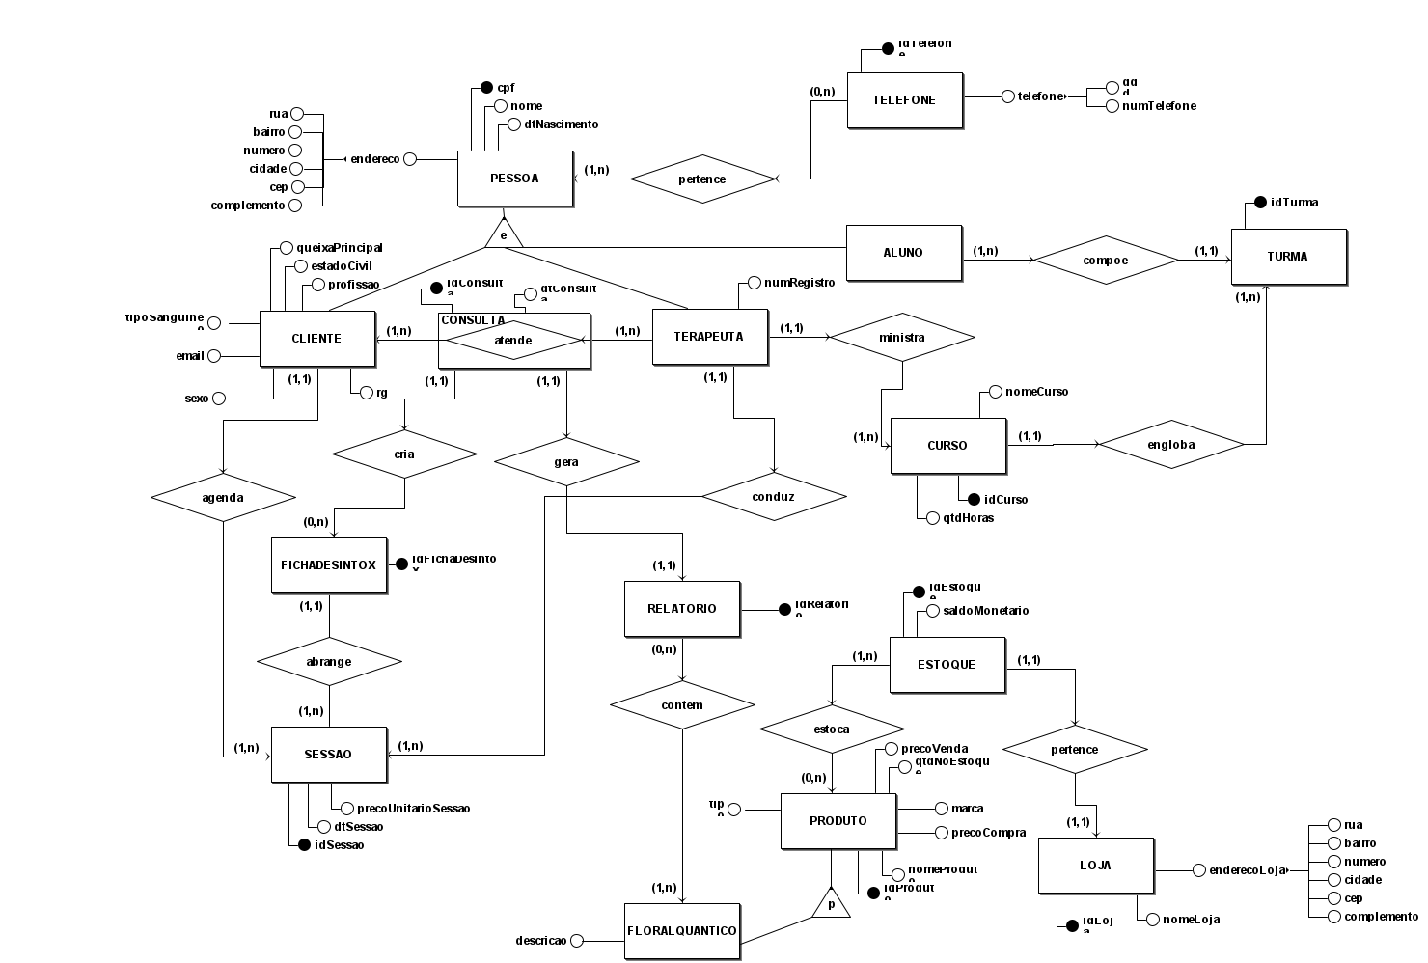

**DIAGRAMA LÓGICO DE DADOS (DLD)**

